УДК 796.9
ОЦЕНКА МЕЛКОЙ МОТОРИКИ РУК У ДЕТЕЙ МЛАДШЕГО ШКОЛЬНОГО ВОЗРАСТА С УМСТВЕННОЙ ОТСТАЛОСТЬЮ
Честнейшина О.А¹. Яркова Т.А.²
¹Северный (Арктический) федеральный университет имени М.В. Ломоносова, Архангельск, Россия
²МОУДО "Детско-юношеская спортивная школа", г. Новодвинск, Россия,
e-mail: csp29@mail.ru

Умственная отсталость- это атипия развития, при которой страдает не только интеллект, но и эмоции, воля, поведение, физическое развитие. Сложная структура аномального развития обусловлена, прежде всего первичным дефектом, непосредственно возникающим под болезнетворным влиянием, а затем уже вторичными отклонениями. Первичным дефектом умственной отсталости выступает органическое поражение головного мозга. Недоразвитие мышления, речи, высших форм памяти Л.С. Выговский рассматривал как вторичные дефекты, обусловленные затруднением усвоения социального опыта вследствие биологической недостаточности мозга. Автор также подчёркивал отрицательную роль социальной депривации, возникающей из-за выпадения умственно отсталого ребёнка из коллектива здоровых сверстников, и в значительной мере с этим связывал недоразвитие личности, проявляющееся в примитивных реакциях, несформерованности волевых качеств искажённой самооценке
Ключевые слова: умственная отсталость, детей младшего школьного возраста

EVALUATION OF FINE ARMS OF HANDS IN CHILDREN OF YOUNG SCHOOL AGE WITH INTELLECTUAL INSUFFICIENCY
Chestneyshina O.A. ¹ Yarkova TA²
Northern (Arctic) Federal University named after M. V. Lomonosov, Arkhangelsk, Russia
²Children and Youth Sports School Novodvinsk Russia, e-mail: csp29@mail.ru

Mental retardation is an atypy of development, in which not only the intellect, but also emotions, will, behavior, physical development suffers. The complex structure of abnormal development is caused, first of all, by a primary defect, directly arising under pathogenic influence, and then by secondary abnormalities. The primary defect of mental retardation is organic brain damage. Underdevelopment of thinking, speech, higher forms of memory Vygovsky considered as secondary defects, caused by the difficulty of assimilating social experience due to the biological insufficiency of the brain. The author also stressed the negative role of social deprivation, arising from the loss of a mentally retarded child from the collective of healthy peers, and to a large extent this was connected with the underdevelopment of the personality, manifested in primitive reactions, the unformed nature of the will qualities of a distorted self-image

Keywords: intellectual insufficiency, children of young school age.

Введение
В истории развития человечества рассказывается, что движения руки в плотную связаны с речью. Ведь одной из первых форм общения первобытных людей были жесты. Рука играла в этом великую роль. Оборонительное, очерчивающее, указывающее и другие движения руки были основой первичного языка, с помощью которого люди изъяснялись. На развитие словесной речи понадобились тысячелетия. О том, что движения пальцев тесно связаны с речью, было известно давно. Талантливые люди понимали это. Играя с маленькими, еще не говорящими детьми, сопровождали слова песни, игры движениями пальцев ребенка, благодаря им появились известные всем «Ладушки», «Сорока-ворона» и т.д.[15].
Из всех нарушений здоровья человека умственная отсталость является самой распространённой. В мире насчитывается более 300миллионов человек с умственной отсталостью. По данным главного реабилитационной службы и специального образования Минобразования Российской Федерации, из 600 тысяч общего количества учащихся с отклонениями в развитии 60% составляют дети с умственной отсталостью[34]. Одним из наиболее выраженных проявлений поражения центральной нервной системы является нарушение нервной регуляции моторики мелких движений рук и пальцев. У многих детей с поражением интеллекта возникают сопутствующие движения – синкинезии.
При этом, как правило нарушаются и моторные компоненты речи. Эти нарушения могут носить разный характер и выступать в разных сочетаниях. Некоторые дети производят впечатление физически здоровых, отклонения всегда проявляются в целенаправленных двигательных актах, требующих точных координированных движений. Поэтому коррекционная работа по развитию и совершенствованию мелкой моторики является одной из важнейших задач на каждом физкультурно-оздоровительном занятии. Умственно отсталым детям свойственны не столько простые двигательные расстройства, сколько сложные нарушения, связанные с поражением корковых функций, сложные системные нарушения моторики, обусловленные поражением не только двигательного анализатора, но и других, в том числе речевых, систем. Недоразвитие моторики проявляется в бедности, однообразии, угловатости, неритмичности и замедленности движений, их бесцельности, в общем двигательном беспокойстве. Большое разнообразие нарушений физического развития и моторики детей с нарушением интеллекта подлежит коррекционному воздействию[15,29,31].
Как уже было выше сказано о том, что мелкая моторика очень тесно связана с речью, ведь именно с помощью моторики рук можно улучшить и скорректировать работу речевого аппарата. Самое главное нужно знать, что эту коррекционную работу нужно проводить с ребёнком в раннем возрасте, то есть чем раньше тем лучше. В современных сточниках очень много предоставлено информации по проведению коррекционных работ и физических упражнений по развитию мелкой моторики.
Для проведения коррекционной работы с детьми очень важно заинтересовать их в выполнении того или иного задания. Для этого можно использовать различные методы и методики.
В настоящее время достаточно много разрабатывается программ и комплексов физических упражнений, в том числе и с различными предметами и игрушками (мячом, скакалкой, матрёшками, крышками и т. д.), для улучшения развития мелкой моторики рук у детей. Однако проблема недоразвития мелкой моторики рук у детей с нарушением интеллекта очень актуальна на сегодняшний день. Ведь численность рождаемости детей с нарушениями интеллекта не стоит на месте, это связано с рядом факторов и причин, характерных для данного заболевания. В ходе выполнения моей работы мы будем сталкиваться с ними.
Цель работы: оценить возрастные особенности развития мелкой моторики рук у детей младшего школьного возраста с отклонениями интеллекта.
Задачи:
- Изучить литературу по теме исследования.
- Проанализировать показатели физического развития детей в группах сравнения.
- Исследовать динамику показателей мелкой моторики рук у детей с умственной отсталостью за два года.
- Сравнить полученные результаты с аналогичными наблюдениями здоровых детей-сверстников.
2.1 Организация исследования.
Исследование проводилось в два этапа на базе ГБОУ АО СКОШ № 31 города Архангельска и на базе школ города Северодвинска. Первый этап исследования проводился в апреле 2016 года, второй этап в апреле 2017года. В педагогическом исследовании на первом этапе принимали участие ученики 3-х классов, в количестве 10 человек, имели паспортный возраст 9-10 лет, соответственно на втором этапе ученики 4-х классов, в том же количестве, имели паспортный возраст 10-11 лет. В исследовании принимали участие 2 группы детей:
1 группа (экспериментальная) – 10 мальчиков, имеющих основной диагноз-умственная отсталость. 2 группа (контрольная) – 10 здоровых мальчиков, учеников школ города Северодвинска.
Все обследуемые на момент начала тестирования имели паспортный возраст 9-11 лет. В соответствии с целью и задачами исследования использовались следующие методы: Антропометрическое исследование: длина тела, масса тела, окружность грудной клетки: в покое, в момент вдоха, в момент выдоха.Тестирование на развитие мелкой моторики рук. Метод статической обработки данных. Обработка полученных данных проводилась с использованием пакета стандартных статистических программ EXCEL – 7.0 для среды Windows. Статистические сравнения проводились между группами детей с умственной отсталостью и здоровыми детьми аналогичного возраста. Вычислялись: средняя (М) и ошибка средней (m), среднее квадратичное отклонение(σ). Достоверность между средними двух выборок считалась по t-критерию Стьюдента. Проверка достоверности межгрупповых различий проводилась на уровне значимости 95,5%( p< 0,05) [23].
Результаты исследования. В ходе исследования получены следующие результаты, которые сведены в таблице и графиках, представленных ниже.Для исследования оценки физического развития детей 9-11лет с диагнозом умственная отсталость легкой степени и здоровых детей, были взяты показатели: длина тела, масса тела, обхват грудной клетки, динамометрия и жизненная емкость легких, которые представлены в таблице. 1.
Таблица –1 Показатели физического развития детей в группах сравнения
Показатели (у.е) | Исследуемые группы |  |  |  | t-критерий Стъюдента
Показатели (у.е) | Апрель 2016 г. |  | Апрель 2017 г. |  | t-критерий Стъюдента
Показатели (у.е) | Экспериментальная | Контрол  ьная | Экспериме  нтальная | Контрольная | t-критерий Стъюдента
Длина тела (см) | 140,5±2,97 | 136,25±2,52 | 142,32±3,02 | 138,75±2,57 | 2,444*
Масса тела (кг) | 35,08±2,90 | 31,22±2,65 | 36,3±3,3 | 31,85±2,80 | 1,455
ОГК пауза (см) | 61,3±2,92 | 66,4±1,55 | 62,1±3,26 | 67,7±1,97 | 0,990
ОГК вдох (см) | 64,3±2,77 | 68,5±1,80 | 66,1±2,11 | 70,2±2,18 | 1,034
ОГК выдох (см) | 61,88±2,90 | 62,7±1,40 | 60,8±2,72 | 62,9±1,75 | 0,859
Экскурсия (см) | 5,3±1,8 | 6,2±0,7 | 5,7±2,2 | 6,9±0,88 | 2,556*
Динамометрия правой руки (кг) | 14,62±1,25 | 17,33±2,14 | 14,95±0,97 | 17,8±2,10 | 0,534
Динамометрия левой руки (кг) | 14,85±1,75 | 15,4±2,68 | 13,4±1,23 | 16±2,20 | 0,954
ЖЕЛ (л) | 1,84±0,24 | 2,20±0,84 | 1,86±0,18 | 2,27±0,17 | 2,289*
Примечание: * - статистически достоверные значения tкритерия
При сравнении контрольных групп за 2016 и 2017года показатели улучшились, но не значительно. Полученные данные за два года проанализированы и показаны в таблице 1.
Проанализировав динамические показатели физического развития детей в группах мы наблюдаем прирост по всем антропометрическим показателям за весь период исследования. Средние значения длинны тела обследуемых за год составил 4,3%, масса тела увеличилась на 11,4%. Окружности грудной клетки увеличилась на 2%. Прирост показателей динамометрии правой руки составил 6,5%, а показатели левой увеличились на 7,3%. Показатели жизненной ёмкости лёгких составил 12,5%.
После проведения статистического анализа динамики средних показателей у детей за весь период исследования, мы выявили, что различия между средними показателям длины тела, экскурсии, жизненного объёма лёгких достоверные, статистически значимые на уровне значимости 0,05(Р<0.05). Остальные средние показатели не достоверны и статистически не значимы.
Тестирование проводилось для оценки уровня мелкой моторики рук детей. Результаты тестирования за 2016 и 2017 года, экспериментальной группы (дети с умственной отсталостью) и контрольной группы (здоровые дети) показаны на рисунках 1-6.

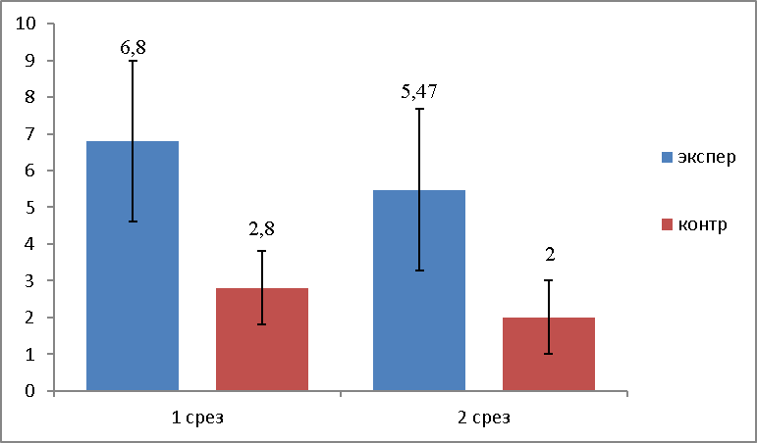
Рисунок 1 – средние показатели уровня развития мелкой моторики.
( По количеству синкинезий)
Показатели контрольной и экспериментальной группы за второй срез улучшились, это видно на рисунке 1.
Уровень развития мелкой моторики в тесте сильно отличаются от показателей в контрольной группе. Это зависит от того, что в экспериментальной группе было два мальчика с детским церебральным параличом, что в двойне даёт сложность при поднятии пальчиков от поверхности (парты). Так как вычисленное t(4,6) больше критического (t 0,05), то различие между средними показателями уровня развития мелкой моторики между экспериментальной и контрольной группами достоверны, статистически значимы, на уровне значимости P>0,05.
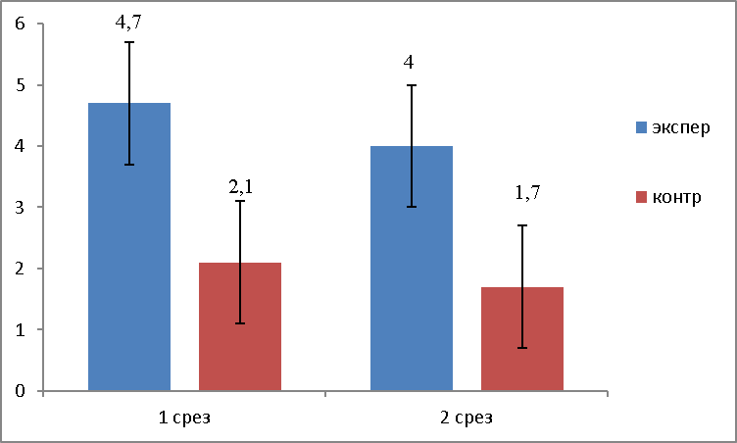
Рисунок 2- средние показатели теста «Домик»
На рисунке 2 показаны результаты тестирования у контрольной и экспериментальной группы детей за 2016 и 2017 год. Где мы видим, что результаты тестирования улучшились на втором срезе исследования.
Показатели уровня сенсомоторной координации и тонкой моторики руки сильно отличаются от показателей контрольной группы. Так как в ходе тестирования в экспериментальной группе были два мальчика со вторичным заболеванием-детский церебральный паралич и один аутист, это не даёт им выполнять задание более правильно. Так как вычисленное t(1,08)меньше критического (t0,05 - 2,1), то различие между средними показателями в сенсомоторной координации и тонкой моторикой рук между экспериментальной и контрольной группами недостоверны, статистически не значимы, на уровне значимости Р>0,05.
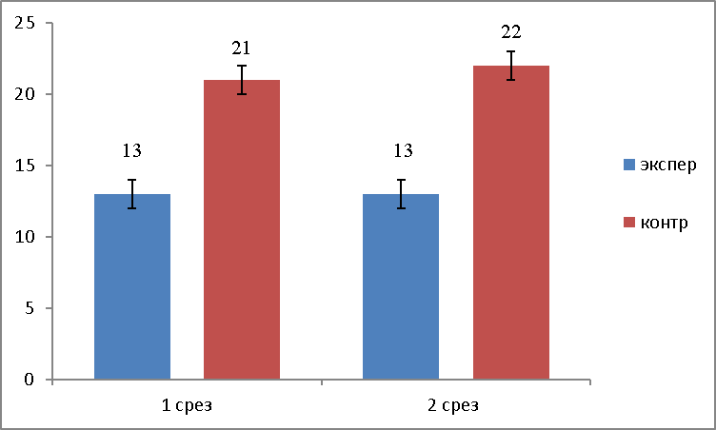
Рисунок 3 – средние показатели теста «Змейка»
Результаты тестирования «Змейка», за два среза показанные на рисунке 3, у контрольной и экспериментальной группы детей во втором срезе остались без изменений.
Показатели в тесте у экспериментальной группы на скорость движений и уровня развития координационных способностей кисти за два среза, отстают от контрольной группы, это связано с тем,что дети с умственной отсталостью имеют отставание от здоровых сверстников в плавности, излишней скованности, напряжённости в движении и нарушении координационных способностей.Так как вычисленное t(1,94)меньше критического (t0,05 - 2,1), то различия между средними показателями в уровне развития координации кисти рук между экспериментальной и контрольной групп не достоверно и статистически не значимы, на уровне значимости Р<0,05.
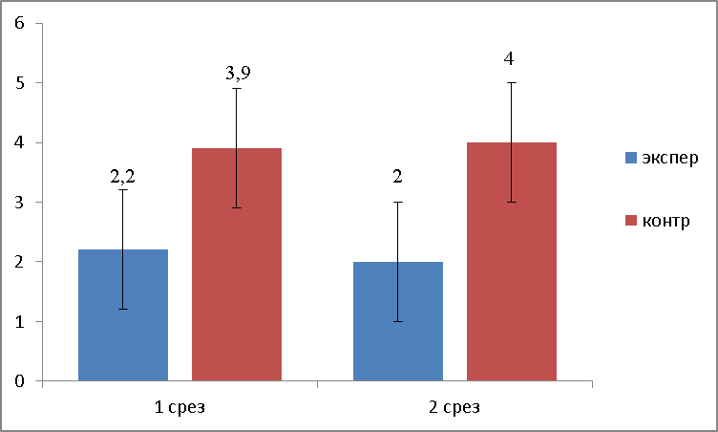
Рисунок 4 - средние показатели теста «Речка»
Показатели контрольной группы за 2016 и 2017 год исследования остались практически без изменений, это показано на рисунке4. Показатели экспериментальной группы так же остались теми же. Сравнивая результаты по данному тесту мы видим, что показатели экспериментальной и контрольной группы отличаются друг от друга. В экспериментальной группе было два мальчика с детским церебральным параличом, что в двойне даёт сложность при точности движений и плавности в проведении линий. Так как, вычислительное t(1,49) меньше критического (t0,05-2,1), то различие между средними показателями уровня регуляции размаха и точности движений кисти между экспериментальной и контрольной группами недостоверны, статистически не значимы, на уровне значимости P>0.05.
Показатели контрольной и экспериментальной группы, показанные на рисунке 5, за два года исследования остались практически теми же

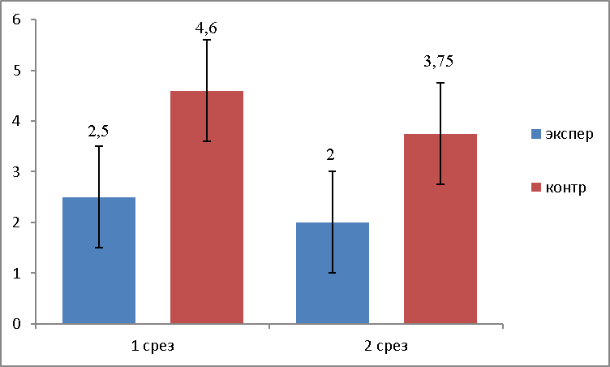
Рисунок 5 – средние показатели теста «Круг»
.
Результаты тестирования экспериментальной и контрольной группы за всё время исследования отличаются друг от друга. Это связано с тем, что дети с умственной отсталостью отстают от здоровых в точности движений в пространстве, что поспособствовала к трудностям выполнению задания. Так как, вычисленное t(1,30) меньше критического (t0,05 - 2,1;), то различие между средними показателями уровня развития мелкой моторики рук между экспериментальной и контрольной группами недостоверны, статистически не значимы, на уровне значимости Р>0,05.
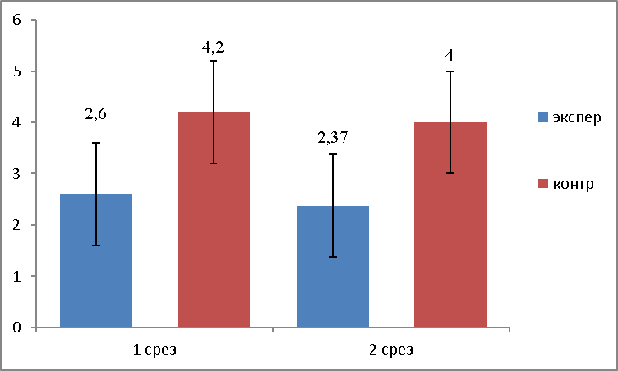
Рисунок 6 – средние показатели теста «Раскраска»
Результаты исследования данного теста, показанного на рисунке 6, контрольной и экспериментальной группы за 2016 и 2017 года остались без изменений.
Показатели контрольной группы отличаются от экспериментальной это связано с нарушением плавности и скованности движений у детей с умственной отсталостью. Так как вычисленное t(1,35)меньше всех критических (t0,05 - 2,1), то различие между средними показателями уровня развития мелкой моторики между экспериментальной и контрольной группами недостоверны, статистически не значимы, на уровне значимости Р>0,05.
ВЫВОДЫ. 1. Изучив литературу по нашей теме работы можно сделать вывод, что она очень актуальная на сегодняшний день, так же нам было интересно над ней работать и знакомиться с новыми источниками. В ходе написания нашей работы у нас не было проблем с недостатком изученной и ознакомленной литературой по выбранной теме, что помогло нам узнать много нового и интересного в ходе исследовании.
2. Проанализировав и сравнив показатели физического развития детей в группах можно сделать выводы, что в группах наблюдается прирост по всем антропометрическим показателям за весь период исследования. Средние значения длины тела обследуемых за год составил 4,3%, масса тела увеличилась на 11,4%. Окружности грудной клетки увеличилась на 2%. Прирост показателей динамометрии правой руки составил 6,5%, а показатели левой увеличились на 7,3%. Показатели жизненной ёмкости лёгких возросли на 12,5%.
3. Антропометрические показатели и уровни развития мелкой моторики рук дети с патологией отстают от своих здоровых сверстников. Это связано с рядом причин, таких как: вторичные заболевания - детский церебральный паралич, аутизм; нарушения моторики, нарушения зрения и слуха, а так же от высокой утомляемости, невнимательности, короткой памяти и нарушением эмоционально-волевой сферы детей.
4. Показатели развития мелкой моторики отстают от здоровых детей, по проведённым нами тестам, это говорит о том, что детям необходимо проводить упражнения на коррекцию и развитие мелкой моторики рук.
Список литературы.
1. Актуальные проблемы преодоления речи у детей школьного возраста: Материалы регионального научно-практического семинара 19 ноября 2009 г. отв. Ред. Л.С. Ванулинин , А.О. Онопа. Мурманск: МГТУ, 2010.-122 с.
2. Алямовская, В.Г. Профилактика психоэмоционального напряжения детей средствами физического воспитания / В.Г. Алямовская. - Н.Новгород: Сова, 2000. - 112 с.
3.Анохин, П.К. Эмоции [Текст] // Психология эмоций. — М.:Просвещение, 2002.
4.Беляев Н. Г. Возрастная физиология /Н.Г. Беляев.- Ставрополь: СГУ, 2009.-246 с.
5. Богатеева, З. Подготовка руки ребенка к письму на занятиях рисованием / З. Богатеева // Дошкольное воспитание. - 2007. - № 8. - С. 32-35.
6. Борякова Н.Ю. - статья «Клиническая и психолого — педагогическая характеристика детей с умственной»
7. Бутко Г.А. Особенности формирования двигательной сферы младших школьников с умственной отсталостью. // Коррекционная педагогика, № 2. 2003.
8.Бадалян, Л.О. Детская неврология [Текст] / Л.О. Бадалян.- М. : Просвещение, 1993. – 230 с.
9. Безруких, М.В. Леворукий ребенок в школе и дома [Текст] / М.В. Безруких. -Екатеринбург: 1990. – 169 с.
10. Безруких, М.М. Сенсомоторное развитие дошкольников на занятиях по изобразительному искусству [Текст] / М.М. Безруких. – М.: Просвещение, 2001. – 196 с.: ил.
11. Бернштейн, И. А. О построении движения [Текст] / И.А. Бернштейн. - М. : Просвещение, 2005. – 213 с. : ил.
12. Бернштейн Н.А. Очерки по физиологии движений и физиологии активности. М., 1966, 349 с.
13. Беляев Н. Г. Возрастная физиология /Н.Г. Беляев.- Ставрополь: СГУ, 2009.-246 с.
14. Биомиханика двигательной деятельности: учеб. для студентов учреждений высшего профессионального образования / Г.И. Попов, А.В. Самсонова. – 3-е издание,- М.: Издательский центр «Академия», 2014.-320с.-( Сер. Бакалавриат.) Васильева Н.Н., Новоторцева Н. В. Развивающие игры для младших школьников. - Ярославль, Академия развития, 2000.Венгер, Л.А. Домашняя школа [Текст] / Л.А.Венгер, а.Л. Венгер. -М.: Просвещение, 2004. – 213 с.
15. Васильева Н.Н.,Новоторцева Н. В. Развивающие игры для младших школьников. - Ярославль, Академия развития, 2000.
16. Войлокова Е.Ф. Сенсорное воспитание школьников с интеллектуальной недостаточностью: учебно-методическое пособие / Е.Ф. Войлокова, Ю.В. Андрухович. - С.-Пб., 2005. - 50-82с.
17. Выготский Л.C. Собрание сочинений: в 6-ти т., Т.5. Основы дефектологии / Под ред. Т.А.Власовой. М.: Педагогика, 1983. - 368с.
18. Гаврина, С.Е. Развиваем руки – чтоб учиться и писать и красиво рисовать [Текст]: популярное пособие для родителей и педагогов / С.Е. Гаврина, Н. Л. Кутявина, И. Г. Топоркова, С.В. Щербинина. – Ярославль: Академия развития: Академия, К: Академия Холдинг, 2001. – 192 с.: ил.
19. Генденштейн, Л.Э., Домашняя школа Монтессори [Текст] / Л.Э. Генденштейн, Е.Л. Малышева. – М. : Просвещение, 1993. – 193 с. : ил.
20.Гуровец Г.В., Маевская С.И. Генез, клиника и основне направления работы при моторной алалии. // Недоразвитие и утрата речи. Вопросытеории и практики. М. 1985.
21. Дудьев, В.П. Средства развития тонкой моторики рук у детей с нарушением речи / В.П. Дудьев // Дефектология. - 1999. - № 4. - С. 36-40.
22.Ерошкина С.Т. Пальчиковыйигротренинг // Логопед. – 2007. - № 4.
23. Жукова, И.С., Если ваш ребенок отстает в развитии [Текст] / И.С. Жукова, Е.М. Масткова. - М.: Просвещение, 1993. – 119 с.
24. Забрамная, С.Д. Изучаем обучая. Рекомендации по изучению детей с тяжелой умственной отсталостью / С.Д. Забрамля, Т.Н. Исаева. - М.: Академия, 2002. - 324 с.
25. Запорожец А.В. Восприятие и действие. М., 2007.— 323 с.
26. Ковалев, В.В., Психиатрия детского возраста [Текст] / В.В. Ковалев. - М. : Педагогика, 1995. – 328 с.
27. Кол, М., Первый рисунок [Текст] / Мэри Энн Ф. Кол, Р. Рамси, Д. Боумен; Пер. с англ. Курмангалиева Д. М. – Минск: Попурри, 2004. – 320 с. : ил.
28. Комарова, Т. С., Методика обучения изобразительной деятельности и конструированию [Текст] / Т.С. Комарова, Н.П. Саккулина, Н.Б. Халезова[ и др.]- 3 –е изд., дораб. – М.: Просвещение, 1991. – 256 с. : ил.
29. Коноваленно, В.В. Артикуляционная и пальчиковая гимнастика. [Текст] : Комплекс упражнений / В.В. Коноваленко, С.В. Коноваленко -М.,2
30.Обреимова Н. И. Основы анатомии, физиологии и гигиены детей и подростков / Н.И. Обреимова, А.С. Петрухин.- М.: Академия, 2000.- 414 с
31.Озерецкий Н.И. Моторнаяодаренность. М., 2012.
32. Сечкина, О.К. Формирование психомоторних свойств ребенка в раннем воздасте как важный фактор развития психомоторики / О.К.Сечкина // Современный мир и образование :сборникнаучных статей. – Самара : СГПУ, 2008.
33. Фомина Л.В. Стимуляция развития речи у детей путем тренировки движений пальцев рук. // Тезисы докл. 20-го Всесоюзного совещания по проблемам высшей нервной деятельности. М., 1974, с, 281 -282.
34.Частные методики адаптивной физической культуры: Учебное пособие /Под ред. Л. В. Шапковой. — М.: Советский спорт, 2003. — 464 с, ил.
35. Шалимов, В.Ф. Клиника интеллектуальных нарушений / В.Ф. Шалимов. - М.: Академия, 2003. - 34-48с.
36. http://www.syntone.ru/library/parables/content/1545.html

